PROGETTO: **Fumetteria **

Data Creazione: 21/11/2014

Data ultima modifica: 22/05/2015

**Analisi dei Requisiti**

**Versione 4.2**

**Elisa Antolli**

**Alice Culaon**

**Diego Pillon**

INDICE

1

1. TABELLA DELLE REVISIONI 3

2. SCOPO DEL DOCUMENTO 3

3. GLOSSARIO 3

4. RESPONSABILITA’ 4

5. DATI COMMITTENTE 4

6. TERMINOLOGIA 4

7. REQUISITI FUNZIONALI 5

8. REQUISITI NON FUNZIONALI 9

9. CASI D’USO 11

10. MATRICE DI TRACCIABILITÀ In questa sezione vengono illustrate le matrici di tracciabilità. Tali matrici sono la rappresentazione dei requisiti funzionali e dei casi d'uso attraverso una tabella, dove ad ogni caso d'uso vengono assegnati i requisiti che esso rappresenta e viceversa. 14

1. TABELLA DELLE REVISIONI

|  |  |  |  |
| --- | --- | --- | --- |
| Rev./Ver. | Data | Descrizione | Autore |
| 1/1.0 | 21-11-2014 | Creazione: raccolta dei requisiti | Diego Pillon |
| 2/2.0 | 18-12-2014 | Correzione e categorizzazione dei requisiti | Elisa Antolli |
| 3/2.1 | 20-02-2015 | Applicazione del modello per i documenti 2.0 | Diego Pillon |
| 4/2.2 | 22-02-2015 | Raffinamento lessico-grammaticale del testo | Diego Pillon |
| 5/2.3 | 23-02-2015 | Applicazione del modello per i documenti 2.1 | Diego Pillon |
| 6/4.0 | 08-05-2015 | Finalizzazione | Antolli e Culaon |
| 7/4.1 | 11-05-2015 | Finalizzazione parte 2 | Antolli e Culaon |
| 8/4.2 | 12-05-2015 | Finalizzazione parte 3 | Elisa Antolli |
| **Tot. Rev. 6** |  | **Versione corrente 4.0** |  |

1. SCOPO DEL DOCUMENTO

Il documento descrive le caratteristiche che il sistema deve avere in accordo con quanto definito dal committente; queste caratteristiche sono scritte in un linguaggio naturale, e sono chiamate requisiti. Quindi, esso definisce i requisiti del sistema della Fumetteria, fornendo agli sviluppatori le informazioni necessarie per la progettazione e lo sviluppo, nonché il test e l’omologazione. Inoltre vengono definite dei modelli di use case, modelli per rappresentare l’interazione col sistema.   
Lo scopo del documento di Analisi dei Requisiti è quello di definire il comportamento del prodotto software: “cosa” deve fare: quali funzioni deve fornire;

1. GLOSSARIO
   * Requisiti funzionali: quali funzioni deve avere;
   * Requisiti non funzionali: caratteristiche che non influenzano il comportamento del sistema;
   * DataBase:  I database o banche dati o base dati sono collezioni di dati, tra loro correlati, utilizzati per rappresentare una porzione del mondo reale.
   * Gestione: controllo e amministrazione di un’attività specifica del sistema;
   * Inserimento: L’inserzione di un determinato dato nel database;
   * CM: Configuration Management ;
   * Interoperabilità: è la capacità di un prodotto o di un sistema di interagire e funzionare con altri prodotti o sistemi ;
   * Login: In termini informatici, Login (derivato dal inglese) definisce il processo attraverso il quale l'accesso ad un sistema informatico è controllato attraverso l'identificazione e l'autenticazione dell’utente con credenziali fornite dallo stesso utente;
   * Report: Report (derivato dal inglese) è un ritorno di informazioni;
2. RESPONSABILITA’
   * Alice Culaon: Definizione;
   * Diego Pillon: Revisione ;
   * Elisa Antolli: Definizione;
3. DATI COMMITTENTE

Azieda commitente: Fumetteria Maurizio Pighin;  
Referente aziendale: prof. Maurizio Pighin;  
Indirizzio: Via Romeo Battistig, 11, 33100 Udine , Italia  
Telefono: +39 0432 204063

1. TERMINOLOGIA

Per convenzione, si fa riferimento ai requisiti attraverso il nome della sottosezione dove essi sono descritti, ed in seguito l'identificatore del requisito, dove nel caso dei requisiti funzionali può essere suddiviso in due moduli: requisiti del Frontend (FE) e requisiti del Backend(BE):  
  
[Nome della sottosezione. identificatore requisito]  
  
Ad esempio, il requisito funzionale [Registrarsi.RFFE016] deve essere descritto in una sottosezione denominata "Registrarsi", in un blocco identificato dal numero [RFFE016]. Il requisito non funzionale [Affidabilità.NF008] deve essere descritto nei requisiti non funzionali di affidabilità, in un blocco identificato da [NF008].  
I requisiti devono essere identificati con un identificatore univoco. La numerazione inizia con l'identificatore [RF001] o [NF001] e continua ad essere aumentato quando si presentano nuove esigenze.

* + Per stabilire la priorità dei requisiti di cui sopraelencati, le denominazioni sono state adottate "essenziale", "importante" e "desiderabile".  
    - **Essenziale** sono i requisiti senza il quale il sistema non funziona. Requisiti essenziali sono requisiti rigorosi che devono essere sviluppati obbligatoriamente.
    - **Importante** sono i requisiti senza il quale il sistema funziona, ma non in modo soddisfacente. Requisiti importanti dovrebbero essere sviluppati, ma in caso contrario, il sistema può essere utilizzato lo stesso.
    - **Desiderabile** sono i requisiti che non compromettono la funzionalità di base del sistema: il sistema può funzionare in modo soddisfacente anche senza. Requisiti desiderabili possono essere lasciati per le versioni successive del sistema se non c'è abbastanza tempo per attuarle.

Nel caso dei casi d’uso, il riferimento viene fatto attraverso il nome della sottosezione dove essi sono descritti, ed in seguito l'identificatore del caso d’uso. Ugualmente ai requisiti, i casi d’uso sono suddivisi in casi d’uso del Frontend (FE) e casi d’uso del Backend(BE):

[Nome della sottosezione. identificatore caso d’uso]

Ad. Es.: [UCFE01. Visualizzare fumetti];

1. REQUISITI FUNZIONALI

I requisiti funzionali descrivono le funzionalità ed i servizi forniti dal sistema che possono essere calcoli, tecniche di manipolazione dei dati e dei processi, e altre caratteristiche specifiche che definiscono cosa un sistema è in grado di realizzare. Un requisito funzionale quindi, definisce una funzione di un sistema software o una sua componente dove una funzione è descritta come un insieme di input, output e il loro comportamento.

## Backend:

* + RFBE01. Login Admin - Il sistema dovrà avere una interfaccia amministrativa accessibile utilizzando un determinato login e password per fare la gestione di fumetti, vendita/prenotazioni e dei clienti.

|  |  |  |  |  |  |  |
| --- | --- | --- | --- | --- | --- | --- |
| **Priorità**: | ◼ | Essenziale | 🞎 | Importante | 🞎 | Desiderabile |

* + RFBE02. Gestione Fumetti - Il/i proprietari della fumetteria devono poter gestire i fumetti: inserire nuovi fumetti; modificare i fumetti; cancellare i fumetti; visualizzare i fumetti.

|  |  |  |  |  |  |  |
| --- | --- | --- | --- | --- | --- | --- |
| **Priorità**: | ◼ | Essenziale | 🞎 | Importante | 🞎 | Desiderabile |

* + RFBE03. Gestione Generi - Il/i proprietari della fumetteria devono poter gestire i generi: inserire nuovi generi; modificare i generi; cancellare i generi; visualizzare i generi.

|  |  |  |  |  |  |  |
| --- | --- | --- | --- | --- | --- | --- |
| **Priorità**: | ◼ | Essenziale | 🞎 | Importante | 🞎 | Desiderabile |

* + RFBE04. Gestione Autori - Il/i proprietari della fumetteria devono poter gestire gli autori: inserire nuovi autori; modificare gli autori; cancellare gli autori; visualizzare gli autori.

|  |  |  |  |  |  |  |
| --- | --- | --- | --- | --- | --- | --- |
| **Priorità**: | ◼ | Essenziale | 🞎 | Importante | 🞎 | Desiderabile |

* + RFBE05. Regola fumetto/autori/generi - Un fumetto può avere più generi e più autori;

|  |  |  |  |  |  |  |
| --- | --- | --- | --- | --- | --- | --- |
| **Priorità**: | 🞎 | Essenziale | ◼ | Importante | 🞎 | Desiderabile |

* + RFBE06. Gestione Prenotazione - Il/i proprietari della fumetteria devono poter gestire le prenotazione: inserire nuove prenotazione (nel caso di prenotazione via telefono); modificare le prenotazione; cancellare le prenotazione; visualizzare le prenotazione.

|  |  |  |  |  |  |  |
| --- | --- | --- | --- | --- | --- | --- |
| **Priorità**: | ◼ | Essenziale | 🞎 | Importante | 🞎 | Desiderabile |

* + RFBE07. Status Prenotazione - Il/i proprietari della fumetteria deve cambiare lo stato di una prenotazione impostandolo su “disponibile” quando la richiesta presente nella prenotazione è disponibbile. Facendo questo, il cliente sarà avvisato via mail, e nel suo profilo del sito sarà visibile anche quest’informazione;

|  |  |  |  |  |  |  |
| --- | --- | --- | --- | --- | --- | --- |
| **Priorità**: | ◼ | Essenziale | 🞎 | Importante | 🞎 | Desiderabile |

* + RFBE08. Report Fumetti - Nel requisito di visualizzazione dei fumetti, il/i proprietari della fumetteria devono poter: vedere TUTTI i fumetti prenotati; vedere TUTTI i fumetti presenti nel Sistema; vedere TUTTI i fumetti presenti nel Sistema DIVISI per genere ; vedere TUTTI i fumetti presenti nel Sistema DIVISI per autore (un fumetto potrebbe comparire più volte se ad esso sono associati più autori: sceneggiatori, scrittori, disegnatori, ecc..);

|  |  |  |  |  |  |  |
| --- | --- | --- | --- | --- | --- | --- |
| **Priorità**: | 🞎 | Essenziale | ◼ | Importante | 🞎 | Desiderabile |

* + RFBE09. Gestione Stock - Il/i proprietari della fumetteria deve poter generare un report riassuntivo dei fumetti con SCARSA DISPONIBILITA’;

|  |  |  |  |  |  |  |
| --- | --- | --- | --- | --- | --- | --- |
| **Priorità**: | 🞎 | Essenziale | ◼ | Importante | 🞎 | Desiderabile |

* + RFBE10. Approvazione delle note – Il/i proprietari della fumetteria deve poter gestire (approvare o disapprovare) le note messe su un fumetto attraverso un modulo gestionale.

|  |  |  |  |  |  |  |
| --- | --- | --- | --- | --- | --- | --- |
| **Priorità**: | 🞎 | Essenziale | ◼ | Importante | 🞎 | Desiderabile |

* + RFBE11 – Gestione suggerimenti - Il/i proprietari della fumetteria devono poter gestire i suggerimenti: cancellare i suggerimenti; visualizzare i suggerimenti; attraverso il tasto “accetare suggerimento”, il sistema porterà l’utente alla pagina di inserimento/edizione del fumetto con i dati che vengono del suggerimento già riempiti.

|  |  |  |  |  |  |  |
| --- | --- | --- | --- | --- | --- | --- |
| **Priorità**: | 🞎 | Essenziale | ◼ | Importante | 🞎 | Desiderabile |

* + RFBE12 – Gestione clienti - Il/i proprietari della fumetteria devono poter gestire i clienti registrati nel sito: cancellare i clienti; visualizzare i clienti; inserire un nuovo cliente; modificare i clienti;

|  |  |  |  |  |  |  |
| --- | --- | --- | --- | --- | --- | --- |
| **Priorità**: | 🞎 | Essenziale | ◼ | Importante | 🞎 | Desiderabile |

## Frontend:

* + RFFE01. Visualizzazione fumetti - Il sistema dovrà presentare al cliente la pagina interna dei fumetti presenti nel sistema;

|  |  |  |  |  |  |  |
| --- | --- | --- | --- | --- | --- | --- |
| **Priorità**: | ◼ | Essenziale | 🞎 | Importante | 🞎 | Desiderabile |

* + RFFE02. Inserimento note - Il sistema dovrà permettere che il cliente metta note su un determinato fumetto;

|  |  |  |  |  |  |  |
| --- | --- | --- | --- | --- | --- | --- |
| **Priorità**: | 🞎 | Essenziale | ◼ | Importante | 🞎 | Desiderabile |

* + RFFE03. Lista per titolo - Il Cliente può richiedere TUTTI i volumi di un determinato fumetto;

|  |  |  |  |  |  |  |
| --- | --- | --- | --- | --- | --- | --- |
| **Priorità**: | ◼ | Essenziale | 🞎 | Importante | 🞎 | Desiderabile |

* + RFFE04. Lista per genere - Il Cliente può richiedere TUTTI i fumetti di un determinato genere;

|  |  |  |  |  |  |  |
| --- | --- | --- | --- | --- | --- | --- |
| **Priorità**: | 🞎 | Essenziale | ◼ | Importante | 🞎 | Desiderabile |

* + RFFE05. Lista per artista - Il Cliente può richiedere TUTTI i fumetti di un determinato artista;

|  |  |  |  |  |  |  |
| --- | --- | --- | --- | --- | --- | --- |
| **Priorità**: | 🞎 | Essenziale | ◼ | Importante | 🞎 | Desiderabile |

* + RFFE06. Lista per editore - Il Cliente può richiedere TUTTI i fumetti di un determinato editore;

|  |  |  |  |  |  |  |
| --- | --- | --- | --- | --- | --- | --- |
| **Priorità**: | 🞎 | Essenziale | ◼ | Importante | 🞎 | Desiderabile |

* + RFFE07. Lista per prezzo - Il Cliente può richiedere TUTTI i fumetti sotto un determinato prezzo;

|  |  |  |  |  |  |  |
| --- | --- | --- | --- | --- | --- | --- |
| **Priorità**: | 🞎 | Essenziale | ◼ | Importante | 🞎 | Desiderabile |

* + RFFE08. Prenotazione - Un cliente potrà prenotare un fumetto tramite il sito;

|  |  |  |  |  |  |  |
| --- | --- | --- | --- | --- | --- | --- |
| **Priorità**: | ◼ | Essenziale | 🞎 | Importante | 🞎 | Desiderabile |

* + RFFE09. Avviso disponibilità - Il cliente dovrà essere avvisato che non esistono fumetti immediatamente disponibili nel momento della prenotazione, mostrando al cliente un link che gli permetta di essere avvisato non appena il fumetto è disponibile.

|  |  |  |  |  |  |  |
| --- | --- | --- | --- | --- | --- | --- |
| **Priorità**: | 🞎 | Essenziale | ◼ | Importante | 🞎 | Desiderabile |

* + RFFE10. Gestione stock - Il sistema dovrà gestire lo stock dei fumetti, permettendo che un cliente faccia la prenotazione solamente di un fumetto presente nel DataBase.

|  |  |  |  |  |  |  |
| --- | --- | --- | --- | --- | --- | --- |
| **Priorità**: | 🞎 | Essenziale | ◼ | Importante | 🞎 | Desiderabile |

* + RFFE11. Impossibilità modifica prenotazione - Un Cliente NON può modificare il numero di copie prenotate, ne cancellare la prenotazione, poiché la prenotazione, una volta fatta, non è ritirabile;

|  |  |  |  |  |  |  |
| --- | --- | --- | --- | --- | --- | --- |
| **Priorità**: | ◼ | Essenziale | 🞎 | Importante | 🞎 | Desiderabile |

* + RFFE12. Gestione profilo utente - Il sistema dovrà avere una interfaccia che permetta al cliente di creare; modificare; o cancellare il proprio profilo;

|  |  |  |  |  |  |  |
| --- | --- | --- | --- | --- | --- | --- |
| **Priorità**: | ◼ | Essenziale | 🞎 | Importante | 🞎 | Desiderabile |

* + RFFE13. Gestione avviso cliente - Quando il fumetto è disponibile in magazzino, il cliente sarà avvisato del ritiro via mail; inoltre questo avviso sarà presente anche nell’interfaccia privata del cliente;

|  |  |  |  |  |  |  |
| --- | --- | --- | --- | --- | --- | --- |
| **Priorità**: | ◼ | Essenziale | 🞎 | Importante | 🞎 | Desiderabile |

* + RFFE14. Assenza di gestione ordini - Non c’è la gestione degli ordini (non è richiesta);

|  |  |  |  |  |  |  |
| --- | --- | --- | --- | --- | --- | --- |
| **Priorità**: | ◼ | Essenziale | 🞎 | Importante | 🞎 | Desiderabile |

* + RFFE15. Possibilità di di inserimento fumetti inesistenti- Il sistema dovrà avere una interfaccia che permetta al cliente fare un suggerimento di un fumetto non esistente nel sito (DataBase);

|  |  |  |  |  |  |  |
| --- | --- | --- | --- | --- | --- | --- |
| **Priorità**: | 🞎 | Essenziale | 🞎 | Importante | ◼ | Desiderabile |

* + RFFE16. Impossibilità di effettuare un reso - Non è previsto che un Cliente possa effettuare un reso;

|  |  |  |  |  |  |  |
| --- | --- | --- | --- | --- | --- | --- |
| **Priorità**: | ◼ | Essenziale | 🞎 | Importante | 🞎 | Desiderabile |

1. REQUISITI NON FUNZIONALI

***Requisiti di prodotto***

* + NF001. Usabilità - le interfacce devono essere intuitive in modo da semplificare l’uso per l’utente.

|  |  |  |  |  |  |  |
| --- | --- | --- | --- | --- | --- | --- |
| **Priorità**: | 🞎 | Essenziale | 🞎 | Importante | ◼ | Desiderabile |

* + NF002. Efficienza e performance - il tempo di risposta del sistema sarà accettabile in modo da non far attendere troppo l’utente.

|  |  |  |  |  |  |  |
| --- | --- | --- | --- | --- | --- | --- |
| **Priorità**: | 🞎 | Essenziale | ◼ | Importante | 🞎 | Desiderabile |

* + NF003. Portabilità - il sistema è visualizzabile correttamente su tutte le versione Mozilla Firefox, Google Chrome e Safari.

|  |  |  |  |  |  |  |
| --- | --- | --- | --- | --- | --- | --- |
| **Priorità**: | ◼ | Essenziale | 🞎 | Importante | 🞎 | Desiderabile |

* + NF004. Affidabilità - il sistema non prevede requisiti funzionali di questo tipo.

|  |  |  |  |  |  |  |
| --- | --- | --- | --- | --- | --- | --- |
| **Priorità**: | ◼ | Essenziale | 🞎 | Importante | 🞎 | Desiderabile |

* + NF005. Spazio occupato - il sistema non prevede requisiti funzionali di questo tipo.

|  |  |  |  |  |  |  |
| --- | --- | --- | --- | --- | --- | --- |
| **Priorità**: | ◼ | Essenziale | 🞎 | Importante | 🞎 | Desiderabile |

***Requisiti aziendali***

* + NF006. Vincoli di consegna – Scadenza fissata dicembre 2015.

|  |  |  |  |  |  |  |
| --- | --- | --- | --- | --- | --- | --- |
| **Priorità**: | ◼ | Essenziale | 🞎 | Importante | 🞎 | Desiderabile |

* + NF007. Vincoli organizzativi - Ogni componente del gruppo di lavoro ha suoi ruoli che sono definiti nel documento di CM;

|  |  |  |  |  |  |  |
| --- | --- | --- | --- | --- | --- | --- |
| **Priorità**: | ◼ | Essenziale | 🞎 | Importante | 🞎 | Desiderabile |

* + NF008. Vincoli implementativi - Non sono definiti vincoli implementativi.

|  |  |  |  |  |  |  |
| --- | --- | --- | --- | --- | --- | --- |
| **Priorità**: | ◼ | Essenziale | 🞎 | Importante | 🞎 | Desiderabile |

***Requisiti esterni***

* + NF009. Interoperabilità - Non è definito la comunicazione con altri sistemi.

|  |  |  |  |  |  |  |
| --- | --- | --- | --- | --- | --- | --- |
| **Priorità**: | ◼ | Essenziale | 🞎 | Importante | 🞎 | Desiderabile |

* + NF010. Privacy e sicurezza - I dati sensibili raccolti nella registrazione sono immagazzinati in un database che non verrà divulgato a terzi.

|  |  |  |  |  |  |  |
| --- | --- | --- | --- | --- | --- | --- |
| **Priorità**: | ◼ | Essenziale | 🞎 | Importante | 🞎 | Desiderabile |

1. CASI D’USO

In questa sezione vengono illustrati gli use-case in relazione alla raccolta dei requisiti al fine di produrre software di qualità.

Questa tecnica consiste nel valutare ogni requisito focalizzandosi sugli attori che si interfacciano con esso. Le parti principali che costituiscono il diagramma sono:

Attori: vengono rappresentatti da una figura di un uomo stillizato. Formalmente un attore è una classe con stereotipo <actor>: un atore rappresenta un ruolo coperto da un certo insieme d’entità interagenti con il sistema.

Use case: è rappresentato come un’ellisse contenente il nome del caso d’uso. È un *classifier* dotato di comportamento. Rappresenta una funzione o servizio offerto dal sistema a uno o più attore.

All’interno dei casi d’usi possono esserci più relazioni:

Associazione tra actor e use case: Un attore può essere associato a qualsiasi numero di casi d’uso o vice-versa. L’associazione fra gli use case e gli attori si considera dotata di una semantica più specifica rispetto ad associazione generica UML; Esse implica uno scambio di messagi tra attori e use case.

Generalizzazione: è una relazione tra gli attori dove si definisce una sovraposizione di ruoli tra di loro. Ad esempio: un attore “cliente” è l’attore più generale, e gli attori più specifici in relazione a questo sono gli attori “cliente registrato” e “cliente non registrato”. Un sottoattore, deve essere in grado di partecipare a tutti i casi d’uso a cui partecipa il “superattore”; eventualmente può partecipare a use case aggiutivi, oppure partecipare in modo diverse a qualche use caso “ereditato”;

Inclusione: La relazione di inclusione fra use case, rappresentata da una linea tratteggiata con indicazione dello stereotipo «include», indica che la funzione rappresentata da uno dei due use case (quello alla base della freccia) include completamente la funzione rappresentata dall'altro (quello alla punta). Quindi, la relazione di inclusione indica un frammento che viene sempre eseguito durante l’esecuzione del caso d'uso alla base della freccia;

Estensione: La relazione di estensione fra use case, rappresentata da una linea tratteggiata con indicazione dello stereotipo «extend», indica che la funzione rappresentata dallo use case "estendente" (alla base della freccia) può essere impiegata nel contesto della funzione "estesa" (lo use case alla punta), ovvero ne rappresenta una sorta di arricchimento. Questa relazione viene spesso utilizzata per isolare in uno use case a parte la specifica di attività opzionali o eccezionali che potrebbero aver luogo durante l'espletamento della funzione principale. Quindi, indica un frammento che può essere eseguito in determinate circostanze del caso d’uso alla punta della freccia.

***Frontend***

* + UCFE01. Visualizzare fumetti;
  + UCFE02. Selezionare un singolo fumetto;
  + UCFE03. Mettere note;
  + UCFE04. Creare suggerimento;
  + UCFE05. Prenotare fumetto;
  + UCFE06. Login;
  + UCFE07. Logout;
  + UCFE08. Creare account;
  + UCFE09. Modificare account;
  + UCFE10. Cancellare account;
  + UCFE11. Visualizzare account;

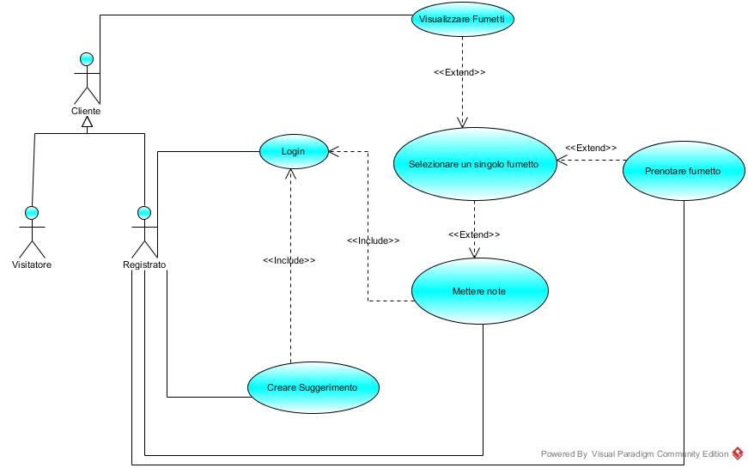

Figura 1- Diagramma di casi d'uso Frontend

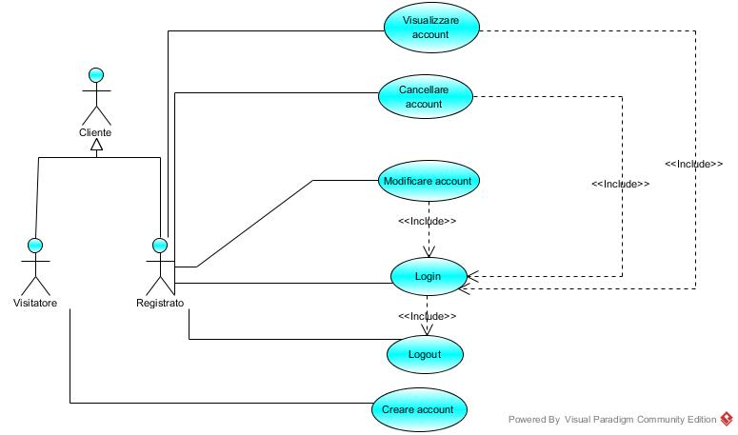

Figura 2- Diagramma di casi d'uso Frontend – account

***Backend***

* + UCBE01. Gestione fumetti;
  + UCBE02. Gestione Autori;
  + UCBE03. Gestione Clienti;
  + UCBE04. Gestione generi;
  + UCBE05. Gestione suggerimenti;
  + UCBE06. Gestione note;
  + UCBE07. Login;
  + UCBE08. Logout;
  + UCBE09. Gestione prenotazione;

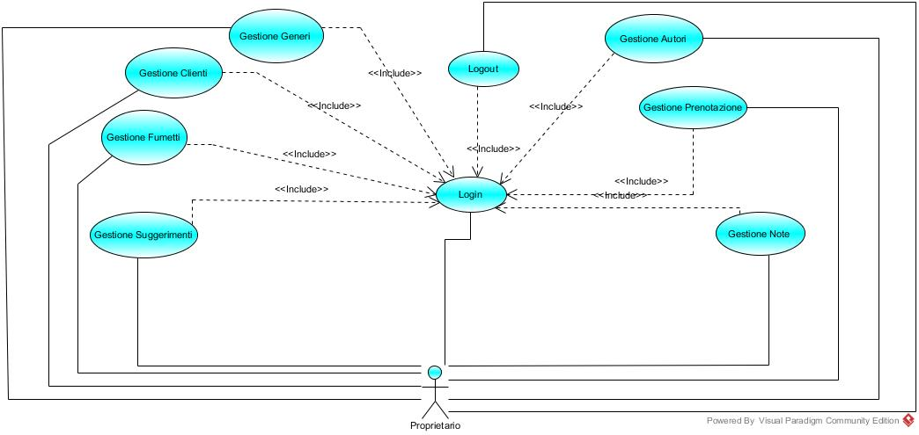

Figura 3 - Diagramma di casi d'uso Backend

1. MATRICE DI TRACCIABILITÀ   
   In questa sezione vengono illustrate le matrici di tracciabilità. Tali matrici sono la rappresentazione dei requisiti funzionali e dei casi d'uso attraverso una tabella, dove ad ogni caso d'uso vengono assegnati i requisiti che esso rappresenta e viceversa.

***Backend***

|  |  |  |  |  |  |  |  |  |  |
| --- | --- | --- | --- | --- | --- | --- | --- | --- | --- |
| UC  RQ | UCBE01 | UCBE02 | UCBE03 | UCBE04 | UCBE05 | UCBE06 | UCBE07 | UCBE08 | UCBE09 |
| [RFBE01. Login Admin] |  |  |  |  |  |  | **X** | **X** |  |
| [RFBE02. Gestione Fumetti] | **X** |  |  |  |  |  |  |  |  |
| [RFBE03. Gestione Generi] |  |  |  | **X** |  |  |  |  |  |
| [RFBE04. Gestione Autori] |  | **X** |  |  |  |  |  |  |  |
| [RFBE05. Regola fumetto/autori/generi] | **X** |  |  |  |  |  |  |  |  |
| [RFBE06. Gestione Prenotazione] |  |  |  |  |  |  |  |  | X |
| [RFBE07. Status Prenotazione] |  |  |  |  |  |  |  |  | X |
| [RFBE08. Report Fumetti] | **X** |  |  |  |  |  |  |  |  |
| [RFBE09. Gestione Stock] | **X** |  |  |  |  |  |  |  |  |
| [RFBE10. Approvazione delle note] |  |  |  |  |  | **X** |  |  |  |
| [RFBE11 – Gestione suggerimenti] |  |  |  |  | **X** |  |  |  |  |
| [RFBE12 – Gestione clienti] |  |  | X |  |  |  |  |  |  |

***Frontend***

|  |  |  |  |  |  |  |  |  |  |  |  |
| --- | --- | --- | --- | --- | --- | --- | --- | --- | --- | --- | --- |
| UC  RQ | UCFE01 | UCFE02 | UCFE03 | UCFE04 | UCFE05 | UCFE06 | UCFE07 | UCFE08 | UCFE09 | UCFE10 | UCFE11 |
| [RFFE01. Visualizzazione fumetti] |  | **X** |  |  |  |  |  |  |  |  |  |
| [RFFE02. Inserimento note] |  |  | **X** |  |  | **X** |  |  |  |  |  |
| [RFFE03. Lista per titolo] | **X** |  |  |  |  |  |  |  |  |  |  |
| [RFFE04. Lista per genere] | **X** |  |  |  |  |  |  |  |  |  |  |
| [RFFE05. Lista per artista] | **X** |  |  |  |  |  |  |  |  |  |  |
| [RFFE06. Lista per editore] | **X** |  |  |  |  |  |  |  |  |  |  |
| [RFFE07. Lista per prezzo] | **X** |  |  |  |  |  |  |  |  |  |  |
| [RFFE08. Prenotazione] | **X** |  |  |  | **X** | **X** |  |  |  |  |  |
| [RFFE09. Avviso disponibilità] | **X** |  |  |  |  |  |  |  |  |  | X |
| [RFFE10. Gestione stock] | **X** |  |  |  |  |  |  |  |  |  |  |
| [RFFE11. Impossibilità modifica prenotazione] |  |  |  |  | **X** |  |  |  |  |  |  |
| [RFFE12. Gestione profilo utente] |  |  |  |  |  | **X** | **X** | **X** | **X** | **X** | X |
| [RFFE13. Gestione avviso cliente] |  |  |  |  |  |  |  |  |  |  | X |
| [RFFE14. Assenza di gestione prenotazione] |  |  |  |  | **X** |  |  |  |  |  |  |
| [RFFE15. Possibilità di inserimento fumetti inesistenti] |  |  |  | **X** |  |  |  |  |  |  |  |
| [RFFE16. Impossibilità di effettuare un reso] |  |  |  |  | X |  |  |  |  |  |  |